「ことばのちから」活用シート 活用事例
【岸和田市立常盤小学校】

活用シート名 | 宝物を紹介しよう |  |  | 基になった  活用シート名 | 話聞３  たからものをしょうかいしよう
学 年 | ２年生 | 教 科 | 国 語 | 時 期 | 随 時
活用場面 | 授 業 |  |  | 配当時間 | ４５分
目 標 | 自分の大切なものを文にまとめ、発表できる。友達の考えを聞き、自分の考えとの違いがわかる。
活用シート  ・  工夫した点 | 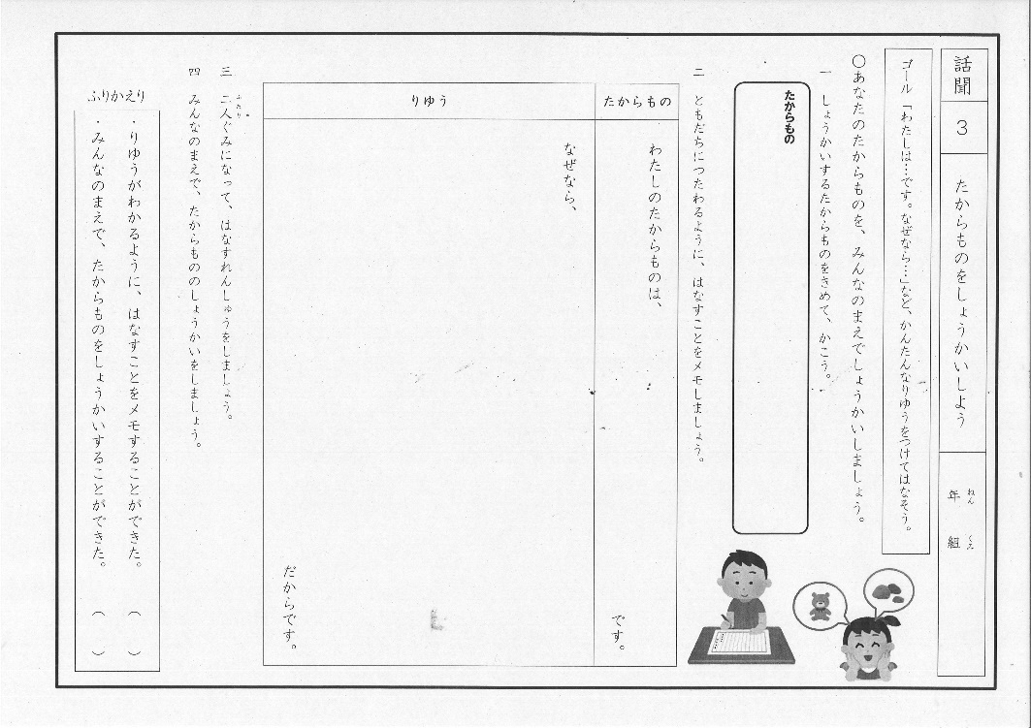  - 原版を先のように改良した。  - 自分の考えをたくさん書けるように理由の枠を広くし、原版にあった「友達からのアドバイス」や「気づいたこと」を省いた。
成果や改善点 | - 子ども達が考えている宝物は大きく2種類に分けられる。１つは物である。ゲームソフトやぬいぐるみなど、親や祖父母から誕生日や記念日のプレゼントに買ってもらったもののようだ。もう１つは人、命など代償が利かない家族や生命である。これらは板書する際に、黒板を上下左右に分け、上段に「宝物名」、下段に「その理由」、左右には「物」「人、命」に分類し、整理して書く方がよい。  - 「こころに残った友達の発表は？」では感想を述べあうだけで、話が絡み合わない。そこで、「質問コーナー」などを入れ、子ども達に意見を交流する機会を与えたい。  （例）「なぜそれが大事なのですか？」「六歳の誕生日の記念に買ってもらったからです」など。
子どもの様子（発言、ノート、板書、解答例、写真 等）
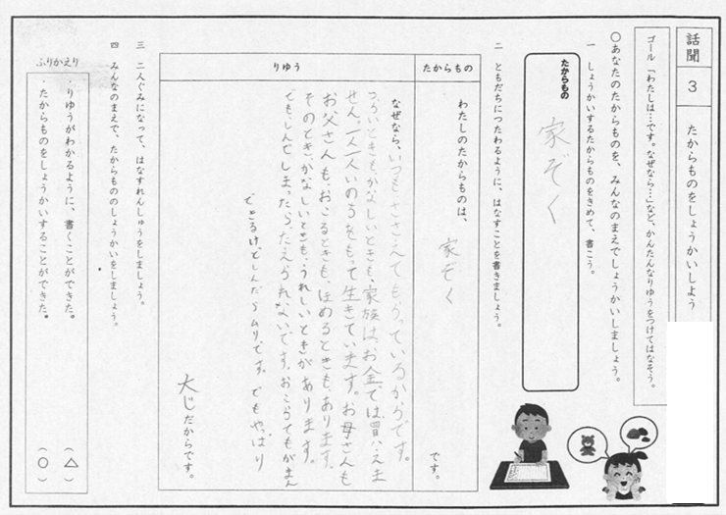
話聞３「たからものをしょうかいしよう」
あなたのたからものをみんなにしょうかいしよう
あなたのたからものって何ですか？
板書
たからもの りゆう
- ・
- ・
- ・
作文を書く
・結論から書く。
・おさえる言葉「なぜなら」
２人組で発表 みんなの前で発表
こころに残った友達の発表は？
ふりかえり

…問題提示 …見通しを立てる …自力解決をめざす …友達の考えを聞く …ほかの人の意見を聞き、自分の考えとの違いを見つける
…振り返り、まとめをする

